[Могилёв] 21-12-2023 ЛОТ №3 Изолированное помещение в Могилеве (ОАО «Могилевоблавтотранс»)

Могилёвский филиал РУП «Институт недвижимости и оценки» информирует о проведении повторного открытого аукциона по продаже имущества, принадлежащего ОАО «Могилевоблавтотранс»
Аукцион состоится 21.12.2023 в 11:00
по адресу: г. Могилев, ул. Первомайская, 77, к.352
Лот № 3
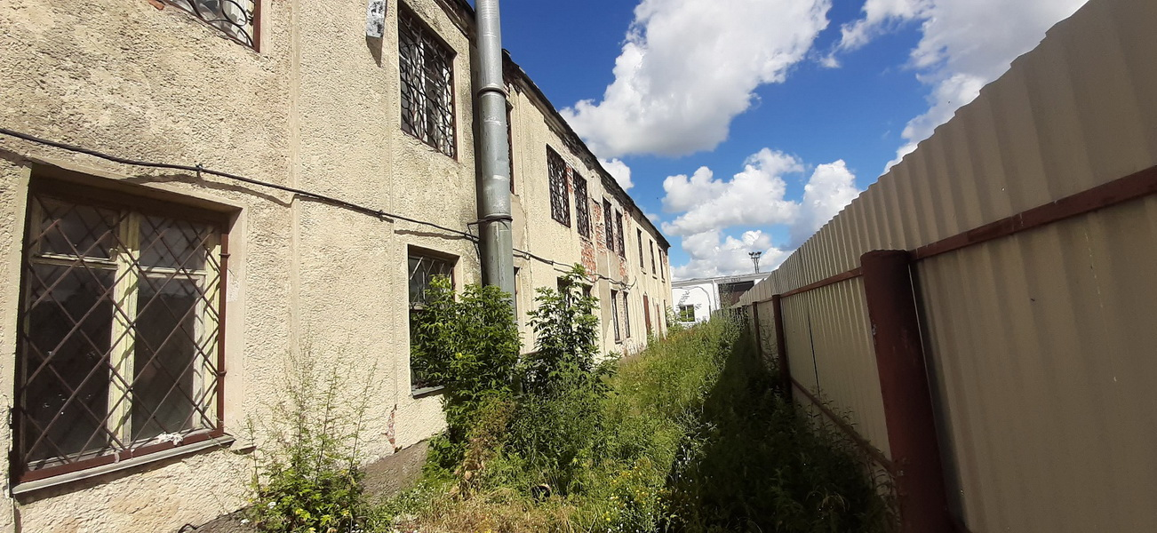
Изолированное помещение с инв. № 700/D-93985 - Производственное помещение №2 | площадь – 845,1 кв.м.,  назначение: Производственное помещение
Адрес | Могилевская обл., г. Могилев, ш. Гомельское, 5.
Сведения о земельном участке | Земельный участок с кадастровым номером 740100000007005021 (площадь – 0.3092га, право постоянного пользования, доля в праве ¾), отдельный земельный участок не выделен
Начальная цена продажи | 247 137,08 (двести сорок семь тысяч сто тридцать семь белорусских рублей 08 копеек) с учетом НДС
Шаг аукциона | 5%
Сумма задатка | 24 713,71 (двадцать четыре тысячи семьсот тринадцать белорусских рублей 71 копейка)
Реквизиты для перечисления задатка | р/с BY85 BAPB 3012 7802 9001 0000 0000 в ОАО «Белагропромбанк» г. Минск, BIC BAPBBY2X.  Получатель платежа РУП «Институт недвижимости и оценки», УНП 190055182/ ОКПО 37492021.  Назначение платежа: задаток для участия в аукционе 21.12.2023 по лоту №3 (Могилевский филиал РУП «Институт недвижимости и оценки»).  Код назначения платежа – 40901 «Перечисление гарантийного взноса».  Для внесения задатка через ЕРИП, выберите:  -Прочие платежи  -товары, работы, услуги  -Минск  -Институт недвижимости и оценки  -выбираем услугу: - задаток для участия в аукционе  - номер заявки – это дата аукциона и через дефис номер лота: 211223-3  - ФИО
Место, дата и время окончания приема заявлений | г. Могилев, ул. Первомайская, 77, к. 352  по 20.12.2023 до 11.00,  в рабочие дни с 8.30 до 12.00, с 13.30 до 16.00
Сведения о продавце | ОАО «Могилевоблавтотранс», УНП 700167884,  г. Могилев, ш. Гомельское, 1, тел. 8-0222-33-05-39  Контактное лицо для показа объекта: Владимир Николаевич 8-029-688-93-22
Сведения об организаторе аукциона | Могилевский филиал РУП «Институт недвижимости и оценки» г. Могилев, ул. Первомайская, 77, к.351,352,  8-0222-72-41-14, +37529 624-26-25, +37529 550-09-56  Формы заявлений и соглашения можно предварительно запросить у Организатора аукциона по электронной почте mogilev@ino.by
Условия аукциона | 1. Победитель аукциона либо единственный участник, согласный приобрести Лот по начальной цене, увеличенной на пять процентов (далее – Претендент на покупку), обязан заключить с Продавцом договор купли-продажи в течение 10 (десяти) рабочих дней со дня проведения аукциона (после предъявления Продавцу копии платежного документа, подтверждающего оплату Организатору аукциона вознаграждения за организацию и проведение аукциона).  2. Победитель аукциона (Претендент на покупку) обязан оплатить стоимость приобретенного имущества на условиях заключенного договора купли – продажи.  3. Победитель аукциона обязан оплатить Организатору аукциона вознаграждение, включающее в том числе, затраты на организацию и проведение аукциона, в размере 0,75% от конечной цены реализации лота №3 в течение 3 (трех) рабочих дней со дня проведения аукциона.  4. На Претендента на покупку распространяются правила и условия, установленные законодательством для Победителя аукциона.
Порядок организации и проведения аукциона определен Положением о порядке проведения аукционов РУП «Институт недвижимости и оценки», утвержденным приказом от 29 декабря 2021 г. № 101.
Условия участия в аукционе
Участниками аукциона могут быть юридические лица и индивидуальные предприниматели Республики Беларусь, а также иностранные юридические лица, граждане Республики Беларусь, иностранные граждане, лица без гражданства.
Лицо, желающее принять участие в аукционе, не позднее срока, указанного в извещении о проведении аукциона, подает Организатору аукциона заявление на участие в аукционе (по форме, установленной Организатором аукциона) к которому прилагает:
документ, подтверждающий внесение суммы задатка на расчетный счет, указанный в извещении, с отметкой банка;
заявление об ознакомлении с предметом аукциона (по форме, установленной Организатором аукциона);
юридическим лицом или индивидуальным предпринимателем Республики Беларусь – копию документа, подтверждающего государственную регистрацию юридического лица или индивидуального предпринимателя, заверенную в установленном законодательством порядке;
иностранным юридическим лицом – легализованные в установленном порядке копии учредительных документов и выписку из торгового реестра страны учреждения (выписка должна быть произведена не ранее шести месяцев до подачи заявления на участие в аукционе) либо иное эквивалентное доказательство юридического статуса в соответствии с законодательством страны учреждения с нотариально засвидетельствованным переводом на белорусский или русский язык;
представителем юридического лица Республики Беларусь – доверенность, выданную в установленном законодательством порядке (за исключением руководителя юридического лица);
представителем гражданина или индивидуального предпринимателя Республики Беларусь – нотариально удостоверенную доверенность;
представителем иностранного гражданина – нотариально удостоверенную доверенность с переводом на русский либо белорусский язык;
представителем иностранного юридического лица, иностранного физического лица – доверенность, легализованную в установленном законодательством порядке, с нотариально засвидетельствованным переводом на белорусский или русский язык.
При подаче документов заявитель (его представитель) предъявляет документ, удостоверяющий личность, а руководитель юридического лица – также документ, подтверждающий его полномочия (приказ о назначении на должность руководителя, или заверенная выписка из решения общего собрания, правления либо иного органа управления юридического лица в соответствии с учредительными документами, или трудовой договор (контракт), или соответствующий гражданско-правовой договор, или иные документы в соответствии с законодательством).
К участию в аукционе допускаются лица, подавшие в установленный извещением срок необходимые документы, а также заключившие с Организатором аукциона соглашение о правах и обязанностях сторон в процессе подготовки и проведения аукциона (по форме, установленной Организатором аукциона).
Направление документов почтовым отправлением, с целью регистрации в качестве участника аукциона, не допускается.
Сведения об участниках аукциона не подлежат разглашению за исключением случаев, предусмотренных законодательством.
Участник аукциона вправе до начала аукциона письменно отозвать свое заявление на участие в нем, что влечет обязанность Организатора аукциона возвратить указанному лицу сумму внесенного задатка в течение 5 (пяти) рабочих дней со дня проведения аукциона.
Задаток, внесенный Победителем аукциона (Претендентом на покупку), учитывается в счет окончательной стоимости предмета аукциона.
Задаток, внесенный участником аукциона, не ставшим Победителем аукциона (Претендентом на покупку), подлежит возврату безналичным платежом в течение 5 (пяти) рабочих дней со дня проведения аукциона.
В случае признания аукциона нерезультативным, участники аукциона, отказавшиеся объявить свою цену, а в случае аннулирования результата аукциона - Победитель аукциона (Претендент на покупку), оплачивают Организатору аукциона штраф в размере 5 000,00 (пять тысяч белорусских рублей 00 копеек) в течение одного месяца со дня проведения аукциона.
Организатор аукциона вправе отказаться от проведения аукциона в любое время, но не позднее чем за три календарных дня до наступления даты проведения аукциона. Сообщение об отказе от проведения аукциона размещается на ресурсах, на которых опубликовано извещение о проведении аукциона.

